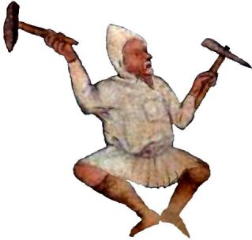Mezinárodní konference o historii hornictví a důlních prací na Vysočině „Stříbrná Jihlava 2010“
I. cirkulář
Dovolujeme si Vás pozvat na tradiční mezinárodní konferenci o historii hornictví a důlních prací na Vysočině „Stříbrná Jihlava 2010“, která se uskuteční ve dnech 6. – 9. 10. 2010 (středa – sobota) v Jihlavě.

- Přihlášky na konferenci zasílejte do 30. 4. 2010 na adresu: Muzeum Vysočiny Jihlava, Pavla Starůstková, Masarykovo nám. 55, 586 01 Jihlava nebo elektronicky: starustkova@muzeum.ji.cz

- Konference není úzce specializována jen na oblast Českomoravské vrchoviny, vítány jsou i příspěvky k historické těžbě nerostných surovin z okolních českých i evropských regionů.

- Názvy příspěvků, jména autorů, požadavky na techniku (data-dia projektor, meotar) uveďte v přihlášce.

- Maximální délka příspěvků: 15 – 20 min., 30 normostran textu a 10 A4 stran příloh.

- V případě zájmu nabízíme možnost prezentace v předsálí na panelech (prezentace v papírové podobě o velikosti A1). Panelová diskuze proběhne ve středu 6. 10. 2010.

- Plánujeme exkurzi na Pelhřimovsko v pátek 8.10.2010 (exkurzní poplatek 400/200 Kč).

- V rámci konference zajistíme již tradiční posezení s občerstvením na hradě Roštejně (ve čtvrtek 7.10. večer).

- Exkurzní poplatek činí 400,- Kč (15 EUR), studenti a důchodci 200,- Kč (8 EUR).

Kontaktní adresy:

Pavla Starůstková, DiS, 567 573 890, Masarykovo nám. 55, 586 01 Jihlava nebo elektronicky: starustkova@muzeum.ji.cz

Mgr. David Zimola, Muzeum Vysočiny Jihlava, Archeologické oddělení, Masarykovo nám. 55,
586 01 Jihlava, 776 890 363, 567 573 890, e-mail: zimola@muzeum.ji.cz

Mgr. Petr Hrubý, Archaia Brno, pracoviště Jihlava, Židovská 26, CZ-58601 Jihlava,
tel.:0042 777 239 053, e-mail: archaiajihlava@volny.cz

